Update wateroverlast Wanssum Ven

Beste leden,
Het Wanssums Ven is nog steeds afgesloten. De wateroverlast is enorm. In deze situatie kan er echt niet gevist worden.
Mocht één van jullie dé oplossing hebben om snel van dit overtallig water af te komen dan horen we het graag. We mogen bijvoorbeeld geen water op de beken lozen.

Situatie vijver 3
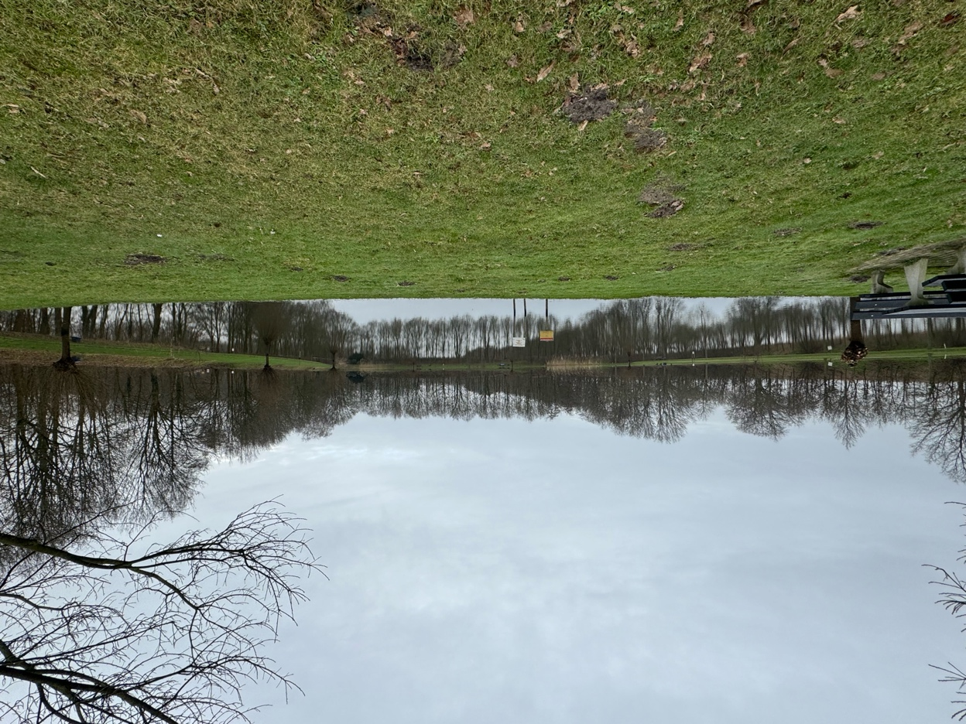

Situatie vijver 1 en 2
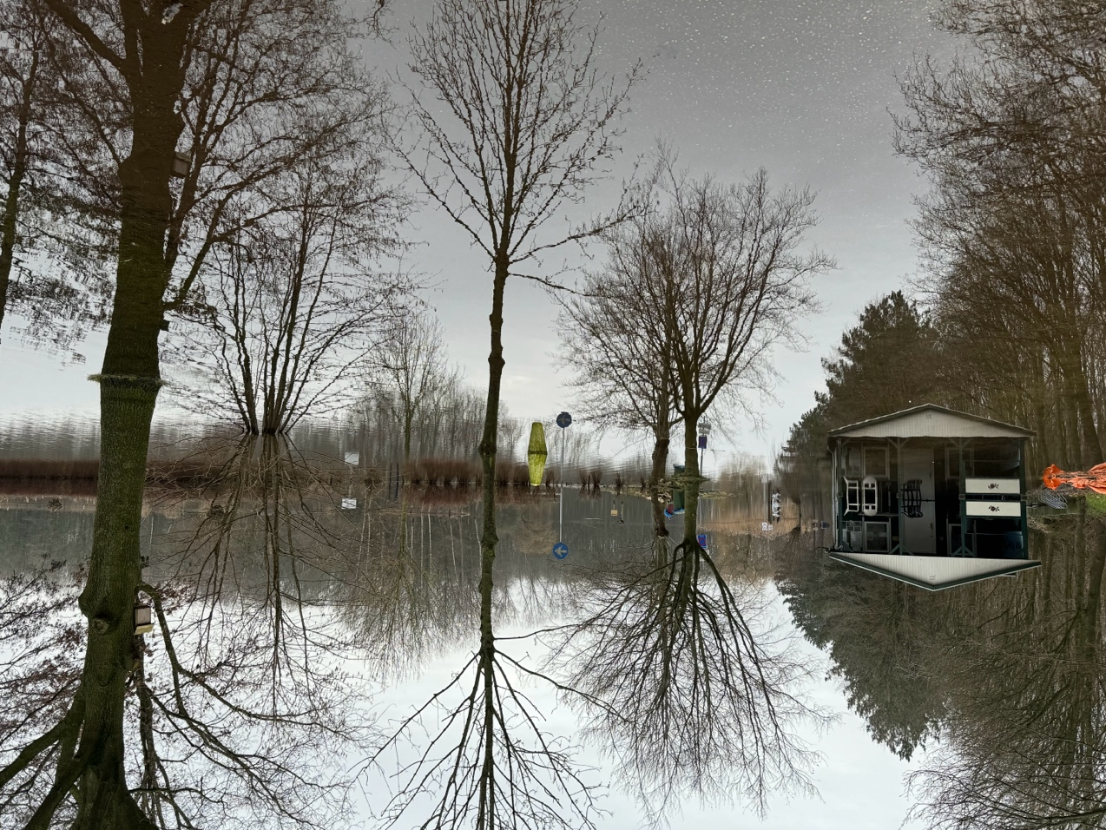
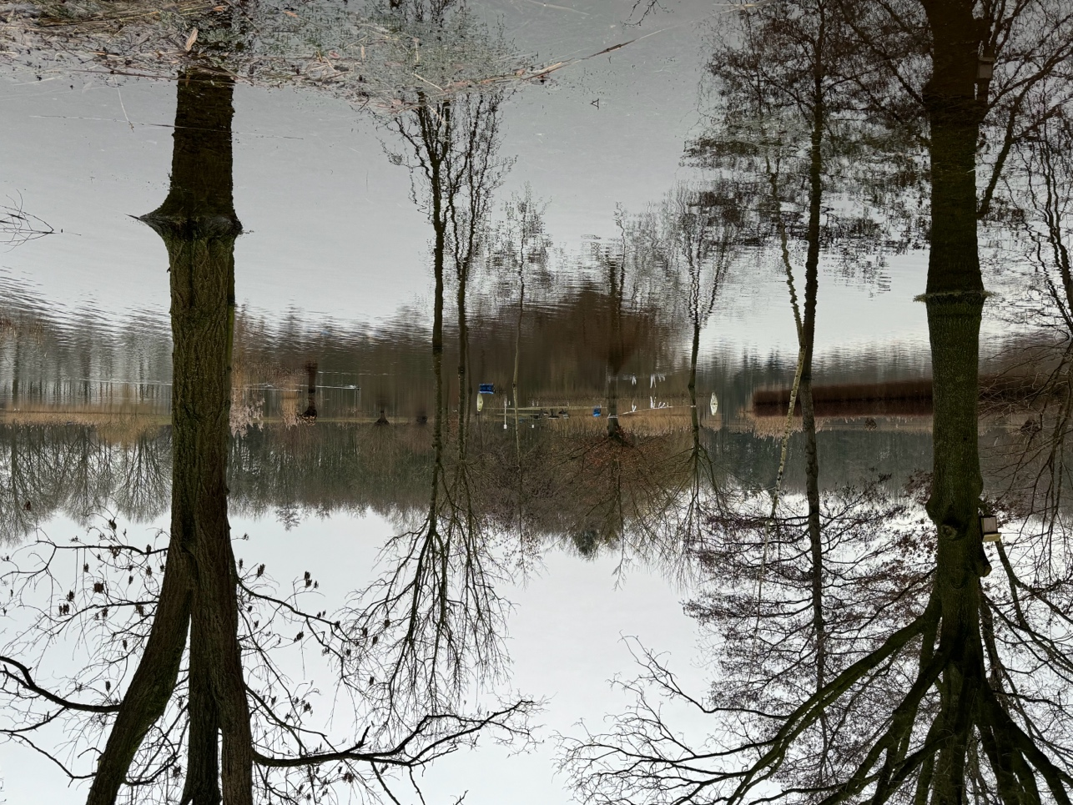
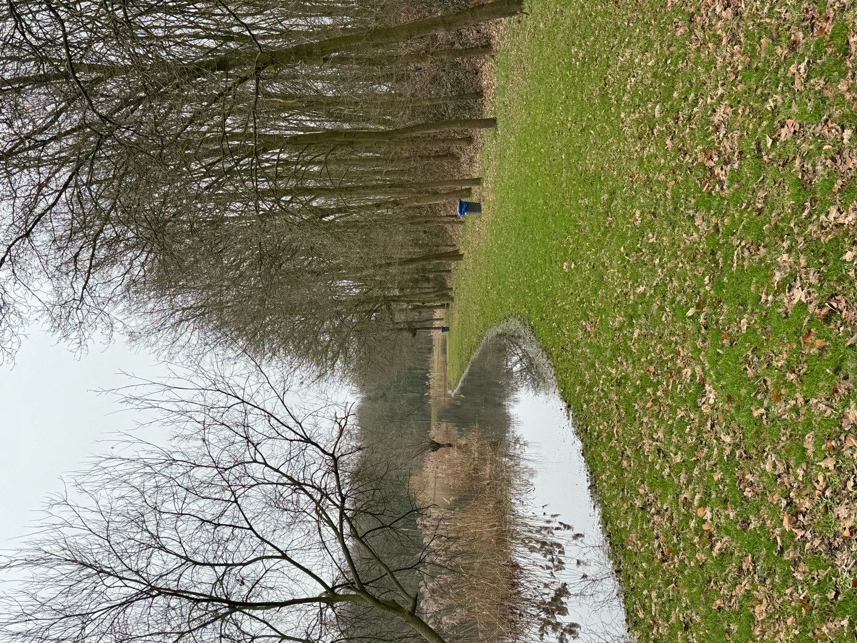
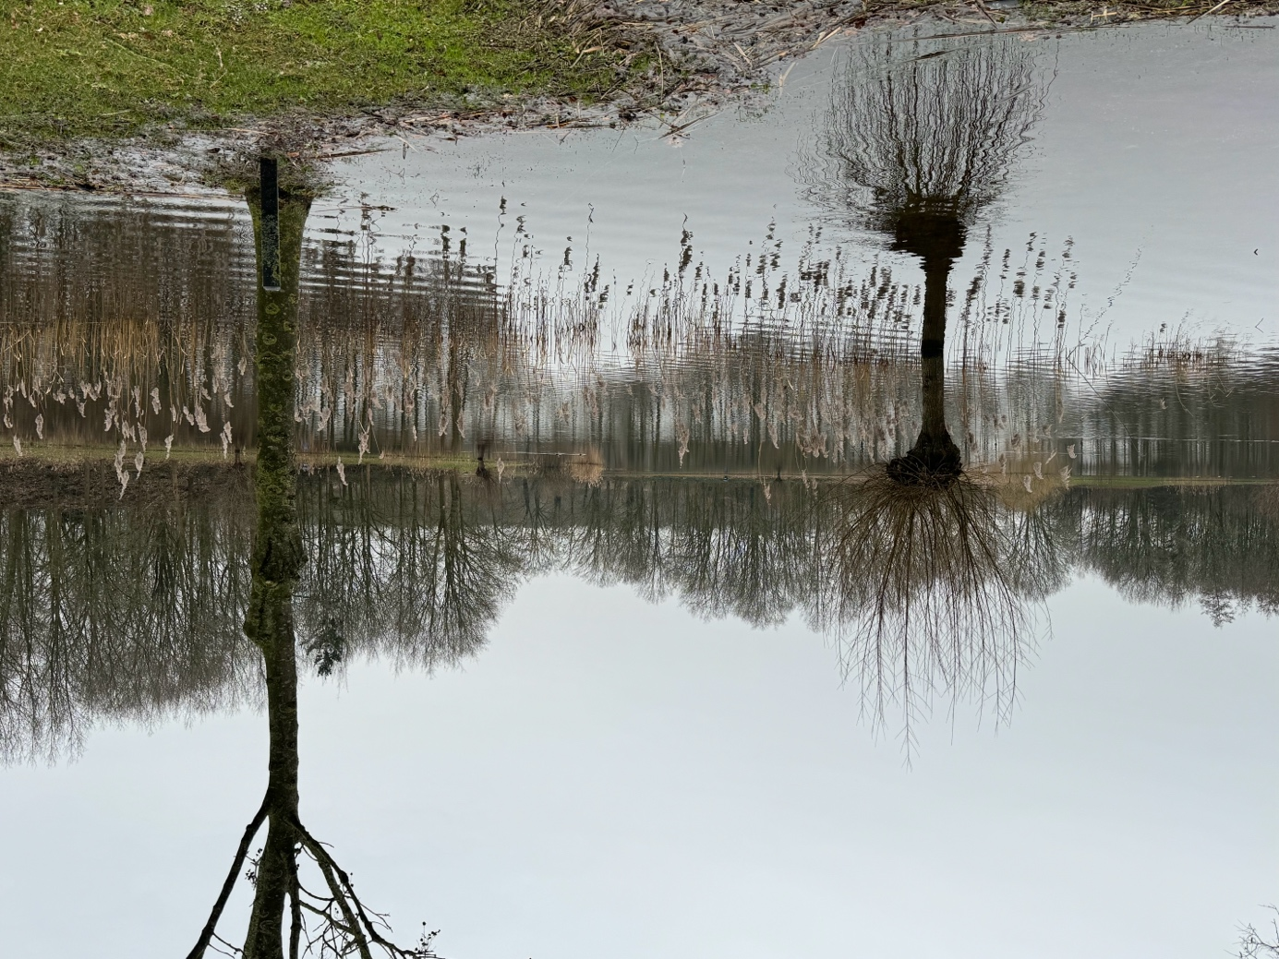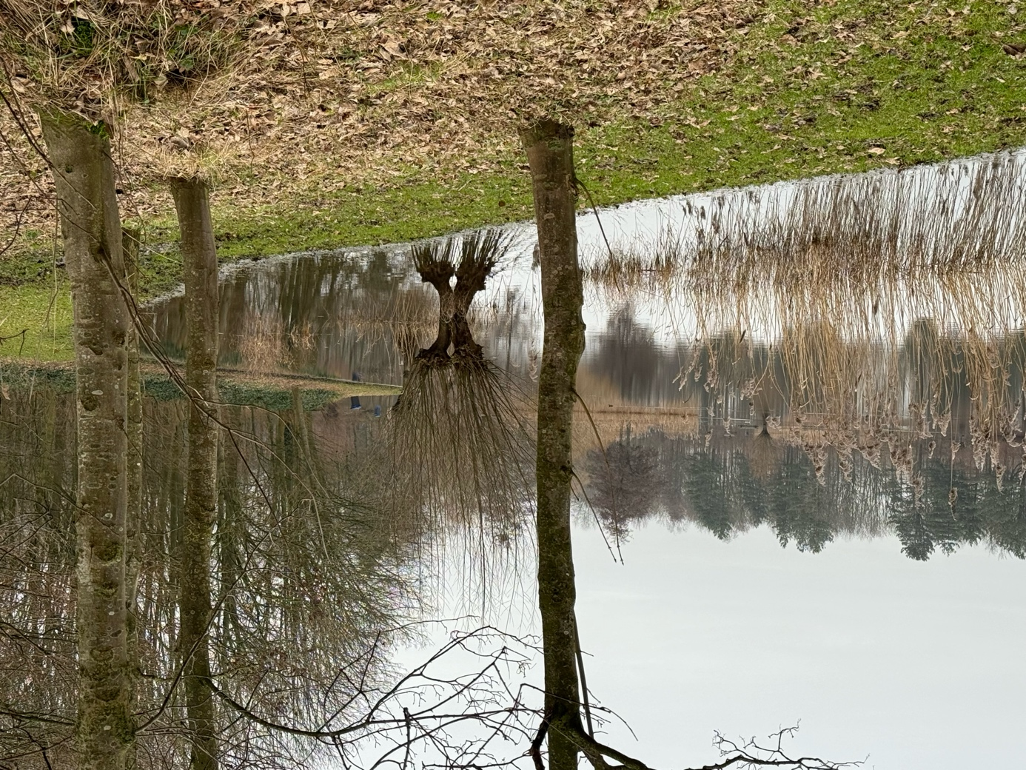

Situatie vijver 4
